2023214Z8K5

(8分)(2023·重庆市高二期末)如图所示，一种光学传感器是通过接收器*Q*接收到光的强度变化而触发工作的，光从挡风玻璃内侧*P*点射向外侧*M*点再折射到空气中，测得入射角为*α*＝30°，折射角为*β*＝60°；光从*P*点射向外侧*N*点，刚好发生全反射并被*Q*接收，已知挡风玻璃的厚度为*d*，光在真空中的传播速度为*c*，求：

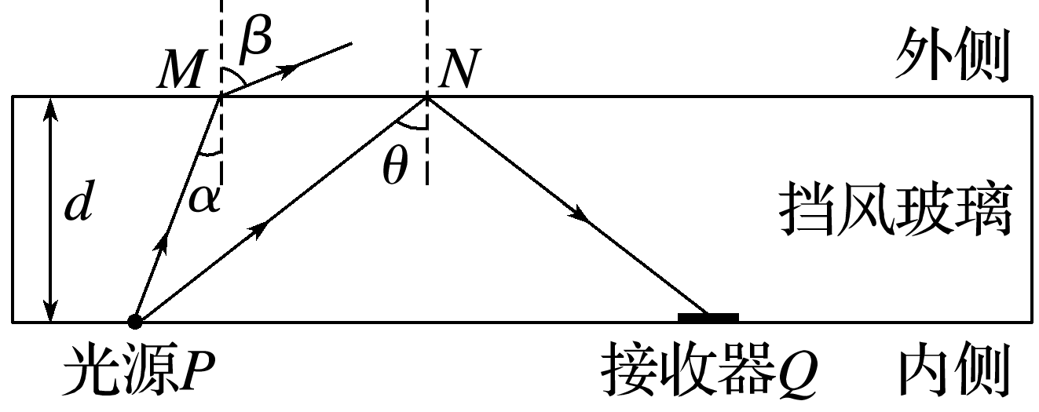

(1)(2分)该挡风玻璃的折射率；

(2)(6分)光从光源*P*经过*N*点到接收器*Q*的时间*t*。